# 数据管理

## 地表水

### 白洋淀流域旬监测数据

1. 断面属性，入淀口断面查询结果不对，没有按着断面档案里的属性显示。

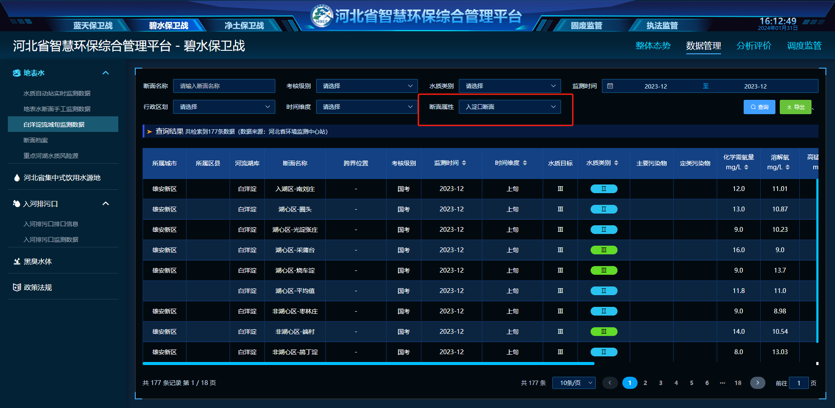

1. 断面属性，上游河流断面查询结果不对，结果里面不应该有湖区的断面。

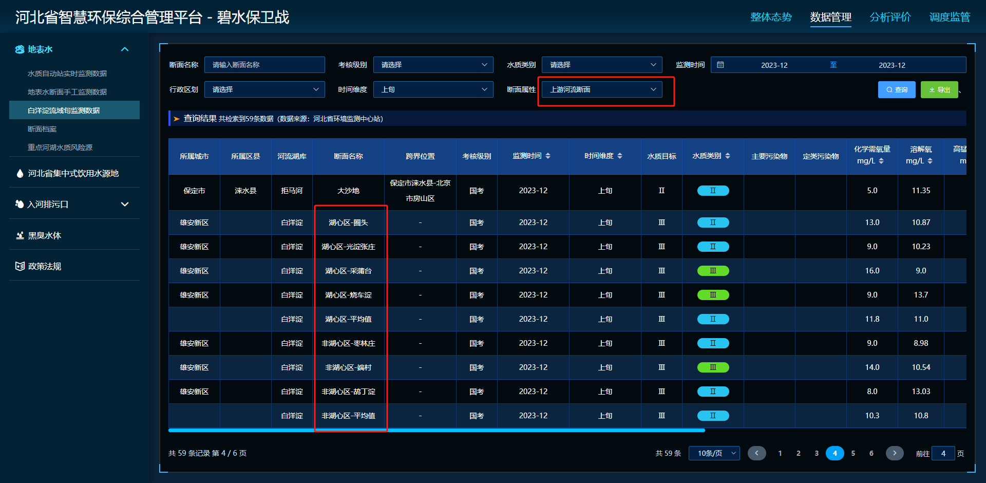

# 调度监管

## 污水处理厂日常监管

### 污水处理厂自动监测数据

1. 行政区划，搜索定州、辛集、雄安新区，都搜不到。
2. 监测时间，查询时间，如30日、31日数据都没有显示。
3. 重点区域，白洋淀流域查询结果无变化。

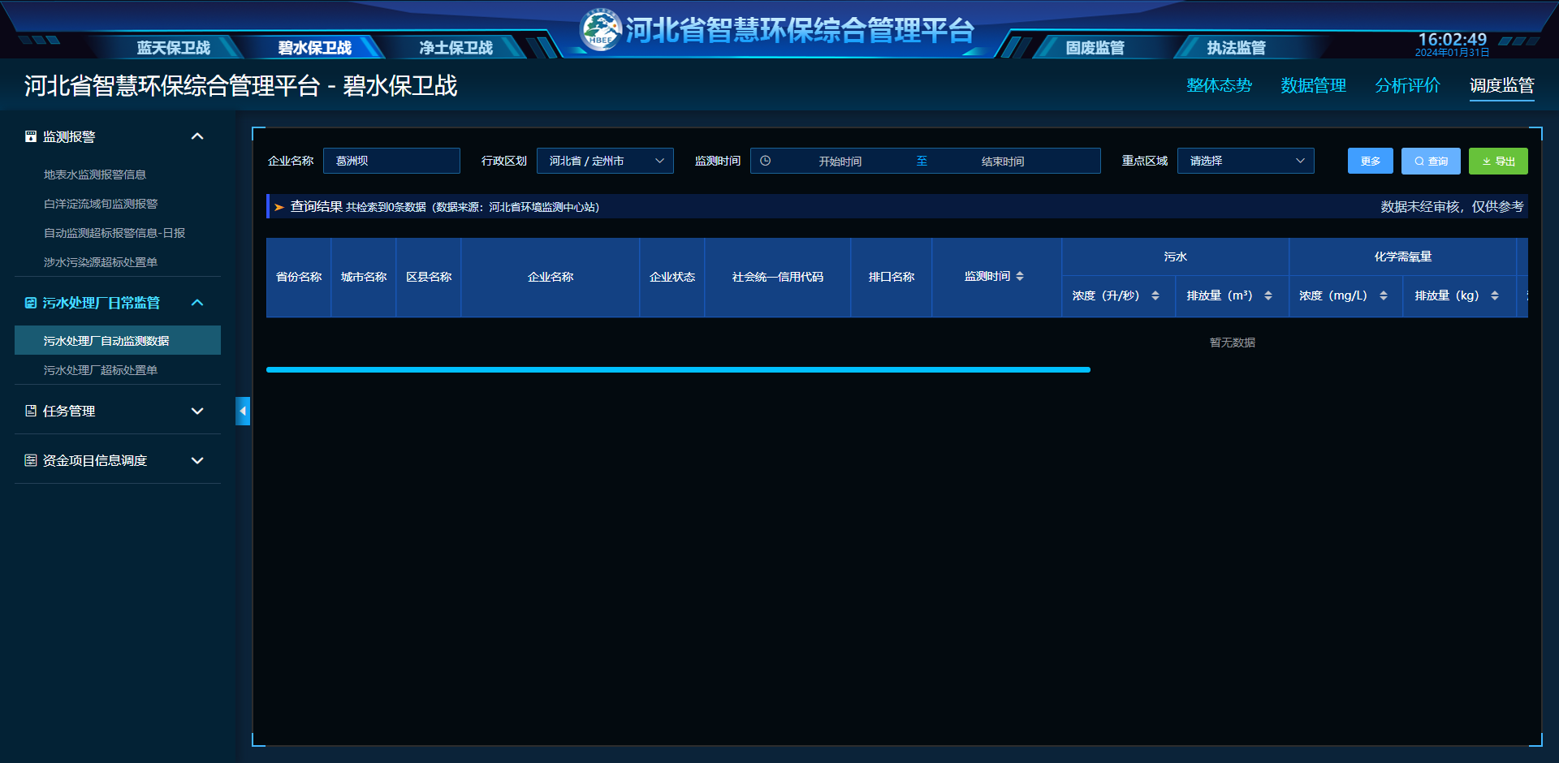

### 污水处理厂超标处置单

1. 行政区划，搜索定州、辛集、雄安新区，都搜不到，还有辛集市显示成了河北省需要调整。

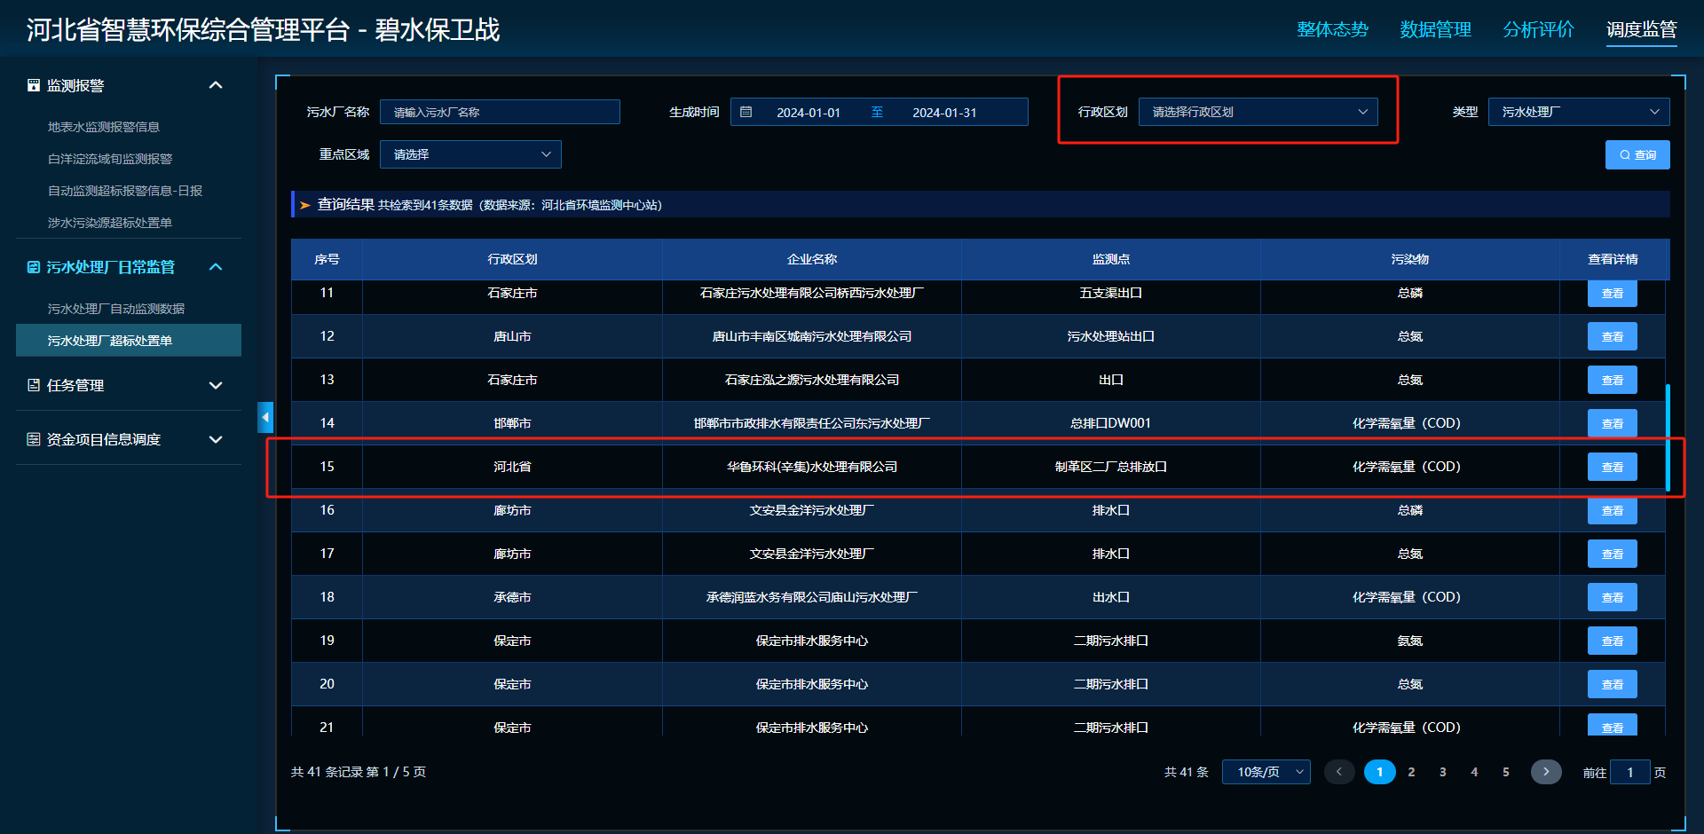

1. 列表和下方的页面显示条数及翻页不一致；

